**KAKO JE BILA ORGANIZIRANA SREDNJEVEŠKA DRUŽBA/2. del – učb. str. 93/94**

**2. KAJ JE BIL FEVDALIZEM** (prepiši naslove in obarvano besedilo, ter reši naloge).

V srednjem veku se je uveljavil družbeni sistem, ki mu pravimo FEVDALIZEM.

Dopolni besedilo:

Lastnik vse zemlje je bil __________, ki naj bi posest dobil od _______, kot nagrado za modro vladanje. Kralju so bili podrejeni ___________, ki jih imenujemo tudi ______________________ ali ________________. Nesvobodni kmetje, imenovani ______________ ali _____________, so bili podrejeni plemičem. Sprva so nekateri kmetje ostali svobodni, od 14. st. naprej pa so bili že vsi _________________. Položaj v fevdalizmu je bil ______________. Določal je pomen posameznika v družbi in tudi njegovo moč.

**3. FEVDALNA DRUŽBA**

Fevdalno družbo si lahko predstavljamo kot piramido, na vrhu katere je bil kralj, na dnu pa so bili kmetje – podložniki.

Preriši piramido in v okvirčke zapiši kakšen je bil položaj posameznega družbenega sloja

**KRALJ:**

MCj04303270000[1]

**VAZALI** so bili PLEMIČI ali VIŠJA DUHOVIŠČINA:



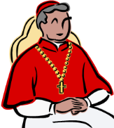

**KMETJE:**



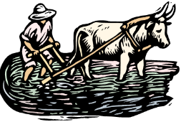

4. Položaj kmetov je bil najslabši, saj so imeli do svojega zemljiškega določene obveznosti. Razloži spodnje pojme.

**To so: DAJATVE: TLAKA: DESETINA: URBAR:**